Правило «трех минут»
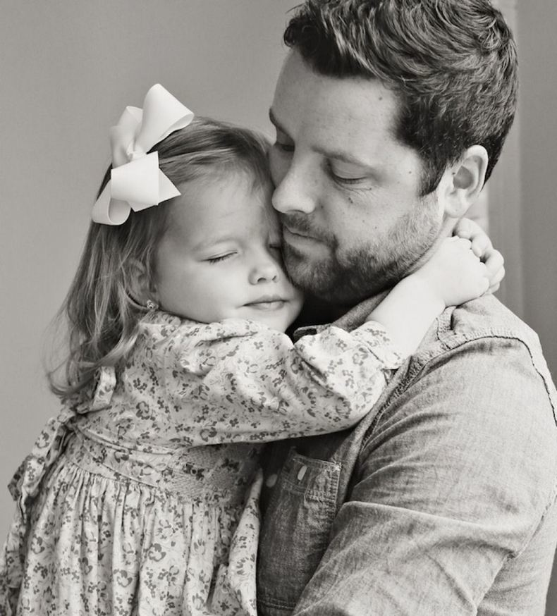
Оказывается, есть такое важное правило в отношениях с детьми – правило «первых трёх минут». Когда родители в семье начинают выполнять это правило, то замечают, что оно очень многое меняет в отношениях к лучшему.
Правило «первых трёх минут» заключается в том, чтобы всегда встречать ребенка с такой огромной радостью, как будто встречаете друга, которого не видели уже много, много лет. И не важно, вы вернулись из магазина, в который выбегали за хлебом, пришли домой с работы или вернулись из командировки. Как правило, всё, чем с вами хочет поделиться ребенок, он «выдает» в первые минуты встречи, именно в этом и заключается важность не упустить это время.
Правило «первых трёх минут» для родителей
Вы сразу заметите тех родителей, которые интуитивно выполняют правило «первых трех минут». Например, забирая ребенка со школы, они всегда приседают на уровень его глаз, обнимают при встрече и говорят, что по нему соскучились.
В то время как другие родители просто берут ребенка за руку, говорят «пошли», разговаривая при этом по телефону.
Приходя с работы, сразу обращайте всё внимание на ребенка. Разувайтесь и бегите за ребенком. У вас есть несколько минут для того, чтобы сесть рядом у ним, расспросить про его день и выслушать. Затем уже пойдете есть и смотреть новости. Если вы таким образом не обратите внимание на ребенка, то он будет ходить за вами весь вечер, требуя общения, внимания, любви.
Важно не количество времени, а эмоциональная близость.
Иногда несколько минут душевной беседы значат для малыша намного больше, чем целый день, проведенный вместе с вами, если мыслями в это время вы были в другом месте. То, что мы все время спешим и озабочены, точно не сделает наших детей счастливыми, даже если мы считаем, что делаем это ради них и их благосостояния.
Для родителей и детей выражение «время вместе» имеет разное значение.
Для взрослых достаточно, чтобы дети просто находились рядом с ними, когда они делают что-то дома или идут в магазин. А вот для детей понятие «время вместе» – это смотреть глаза-в-глаза, когда родители садятся рядом, откладывают мобильные телефоны, исключают мысли о сотнях своих проблем и совсем не отвлекаются на посторонние дела. Ребенок никогда не доверится, если чувствует, что в приоритете у родителей в момент общения есть что-то важнее, чем он.
Конечно, не всегда у родителей есть время на совместную игру с детьми, но в такие минуты делайте только то, что хочет ребенок. Не надо предлагать ему ваши варианты свободного времени. Время скоротечно, и вы не успеете опомниться, как ваши сыновья и дочери повзрослеют, пoэтому не теряйте времени и начинайте строить доверительные отношения с ними уже сейчас.
Пусть правило «трех минут» вам в этом пригодится.

Польза лепки для детей раннего возраста
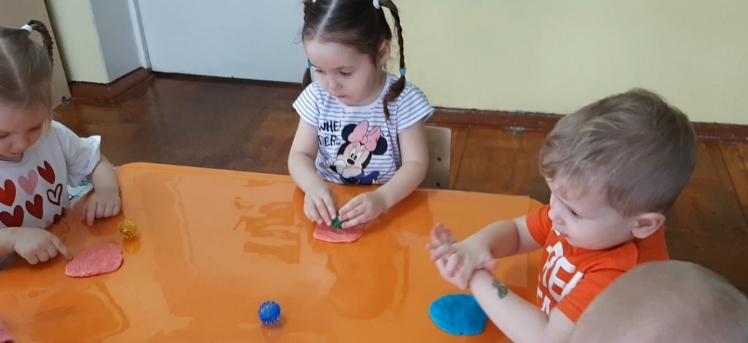
Возможность лепить положительным образом сказывается на эмоциональном и психическом развитии. Иногда взрослые считают, что в занятиях с пластилином нет ничего особенного, и если ребенок не лепит, то не лишается чего-то важного. Это представление является неверным. Работая с мягким материалом, ребенок активизирует подушечки пальцев, создавая мелкие предметы из пластилина или теста, заставляет пальцы напрягаться.
Все это способствует развитию мелкой моторики, которая напрямую связана с деятельностью мозга.
Все процессы детской психики тесно связаны между собой. Это говорит о том, что благодаря работе руками, у ребенка развивается память, внимание, мышление, а вслед за ними — речь и восприятие.
Когда ребенок лепит вместе с мамой по образцу — то есть, повторяя то, что сделала она, у него бессознательно укрепляется чувство доверия к ней, развивается воображение, фантазия, а также такие мыслительные процессы, как сравнение и зрительное восприятие.
Мягкий материал, такой как пластилин, глина и тесто имеет достаточно устойчивую форму, которую, при желании можно легко изменить или разрушить. Таким образом, взаимодействие с лепкой для ребенка всегда легко и безопасно — он знает, что может исправить свою работу в любой момент, поэтому не боится совершить ошибку.
Во время лепки ребенок взаимодействует не только с текстурой, но также и с цветом — его изучение, выбор, смешение способствуют тому, что эмоциональный фон ребенка налаживается, он становится более спокойным, чувствительным, сосредоточенным.
Лепка развивает абстрактное мышление и математические способности.
Если психика ребенка не стабильна — он взбудоражен и обеспокоен — то сосредоточенная работа с пластилином способна быстро гармонизировать психическое состояние.
Игры и упражнения с пластилином приучают к доведению дела до конца, и формируют способность гордиться с собой. Это происходит, когда малыш видит результат своего труда, гордится, демонстрирует поделку взрослым и получает в ответ много похвалы и одобрения.
Надо сказать, что видов пластилина и глины много, они отличаются по консистенции и цвету, возможности смешивания, составу. Пластилин отличается от некоторых видов глины тем, что после того, как с ним поработали, он не высыхает. Глина же или соленое тесто хороши тем, что из них можно делать игрушки, фигурки животных, затем сушить их и раскрашивать — обычно этот процесс очень привлекает детей.

